银川市金凤区第一小学
工作简报
2025年（第110期）
金凤区第一小学 2025年10月24日
骨干示范绽芳华 深耕教研润初心
——金凤区第一小学骨干教师示范课活动纪实
为充分发挥骨干教师的示范引领作用，营造浓厚教学研讨氛围，推动课堂教学提质增效，银川市金凤区第一小学于10月23-24日开展了以"聚焦核心素养，构建高效课堂"为主题的骨干教师示范课活动。各学科骨干教师精心准备，倾情展示，呈现出一节节理念新、方法活、效果实的精彩课堂，展现了学校教师扎实的专业素养和教学风采。
上午第一节课李秀英老师执教的《桥》一课，以环境描写为切入点，引导学生深入文本，在读文寻句、观看视频、对比朗读中感受环境描写对情节与人物的烘托作用。学生通过情节结构图的梳理把握小说脉络，并在情境练笔中实现从阅读到表达的迁移，文学鉴赏与表达能力得到有效提升。
第二节课邢雪丽老师执教的《g k h》拼音课，以"拼音公园"为大情境，通过"闯关集票"的任务驱动，融合儿歌、手指操、刮刮乐等多元活动，激发学生学习兴趣。学生在"听音辨形—拼读找友—送友回家"等环节中，实现了在玩中学、在趣中练。
第三节课田婧老师的《6和7的加减法》课堂，以“图”为媒介贯穿加减法学习，推动学生的观察能力、逻辑思维与运算素养协同发展。在合作交流中，学生自主发现“左右数量相同时只能列出一加一减”的规律，提升了归纳与表达能力。田老师注重引导学生从具体情境中抽象出数学模型，让数感与运算能力在“图式互动”中扎实生长。
第四节课杨红霞老师的《除数是整十数的笔算除法》一课，以“分小棒”为直观载体，引导学生在操作中理解算理、掌握算法。从两位数到三位数的自然过渡，体现了教学的层次性与递进性，帮助学生构建完整的笔算除法认知体系。整堂课注重算理直观与算法抽象的统一，在数形结合中培养学生的运算能力和推理意识。
第五节课彭丽老师的《8和9的分与合》一课，以“分糖果”的情境贯穿教学，让学生在操作中建构数的组成概念。课堂通过“猜糖果”游戏激发兴趣，引导学生在摆圆片、填记录单的活动中自主探索，让学生在动手操作与合作交流中自然掌握数的分解与组合，为后续加减法学习奠定扎实基础。
第六节课曹荣荣老师以《理发师》为教学内容，打造充满童趣的课堂。通过模拟剪刀"咔嚓"声、吹风机"呼呼"声的节奏游戏，搭配卡通理发场景课件，引导学生感知旋律与节奏。整堂课互动性强、氛围热烈，为低年级音乐教学提供了生动的实践范例。
最后一节课张佳雯老师以《森林狂想曲》为教学内容，打造生动有趣的音乐课堂。课堂上，张老师借助森林音效音频、动态自然场景课件，引导学生辨识旋律中的鸟鸣、溪流等自然元素，感知节奏快慢变化。通过"音效模仿秀""小组旋律创编"等互动活动，学生主动参与音乐表达，深化对乐曲情感的理解。整堂课注重学生主体性，为高年级音乐欣赏教学提供了优质参考范例。
在心理健康教育领域，本次示范课同样展现出独特的教学智慧。王旭波老师执教的《开玩笑这件事》一课，以"大风吹"游戏巧妙导入，通过举牌选择、情境讨论等互动方式，引导学生深入思考玩笑的边界与尺度。课堂围绕"吃霸"事件展开辨析，让学生在真实案例中体会玩笑接收方的真实感受，理解"对象、内容、场合、分寸"四要素在人际交往中的重要性。整堂课将心理教育与生活实践深度融合，在民主平等的氛围中培养了学生的同理心与边界意识，为构建和谐友善的校园人际关系提供了有效指导。
此次骨干教师示范课活动，既为骨干教师提供了展示风采的平台，也为青年教师指明了专业成长的方向。学校将继续深化课堂教学改革，强化教研组建设，推动教师队伍整体素质不断提升，为实现教育高质量发展奠定坚实基础。

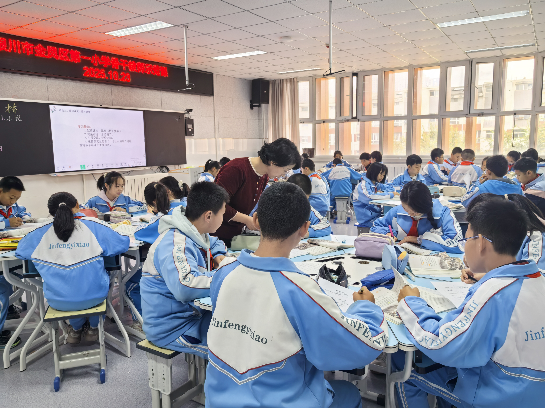
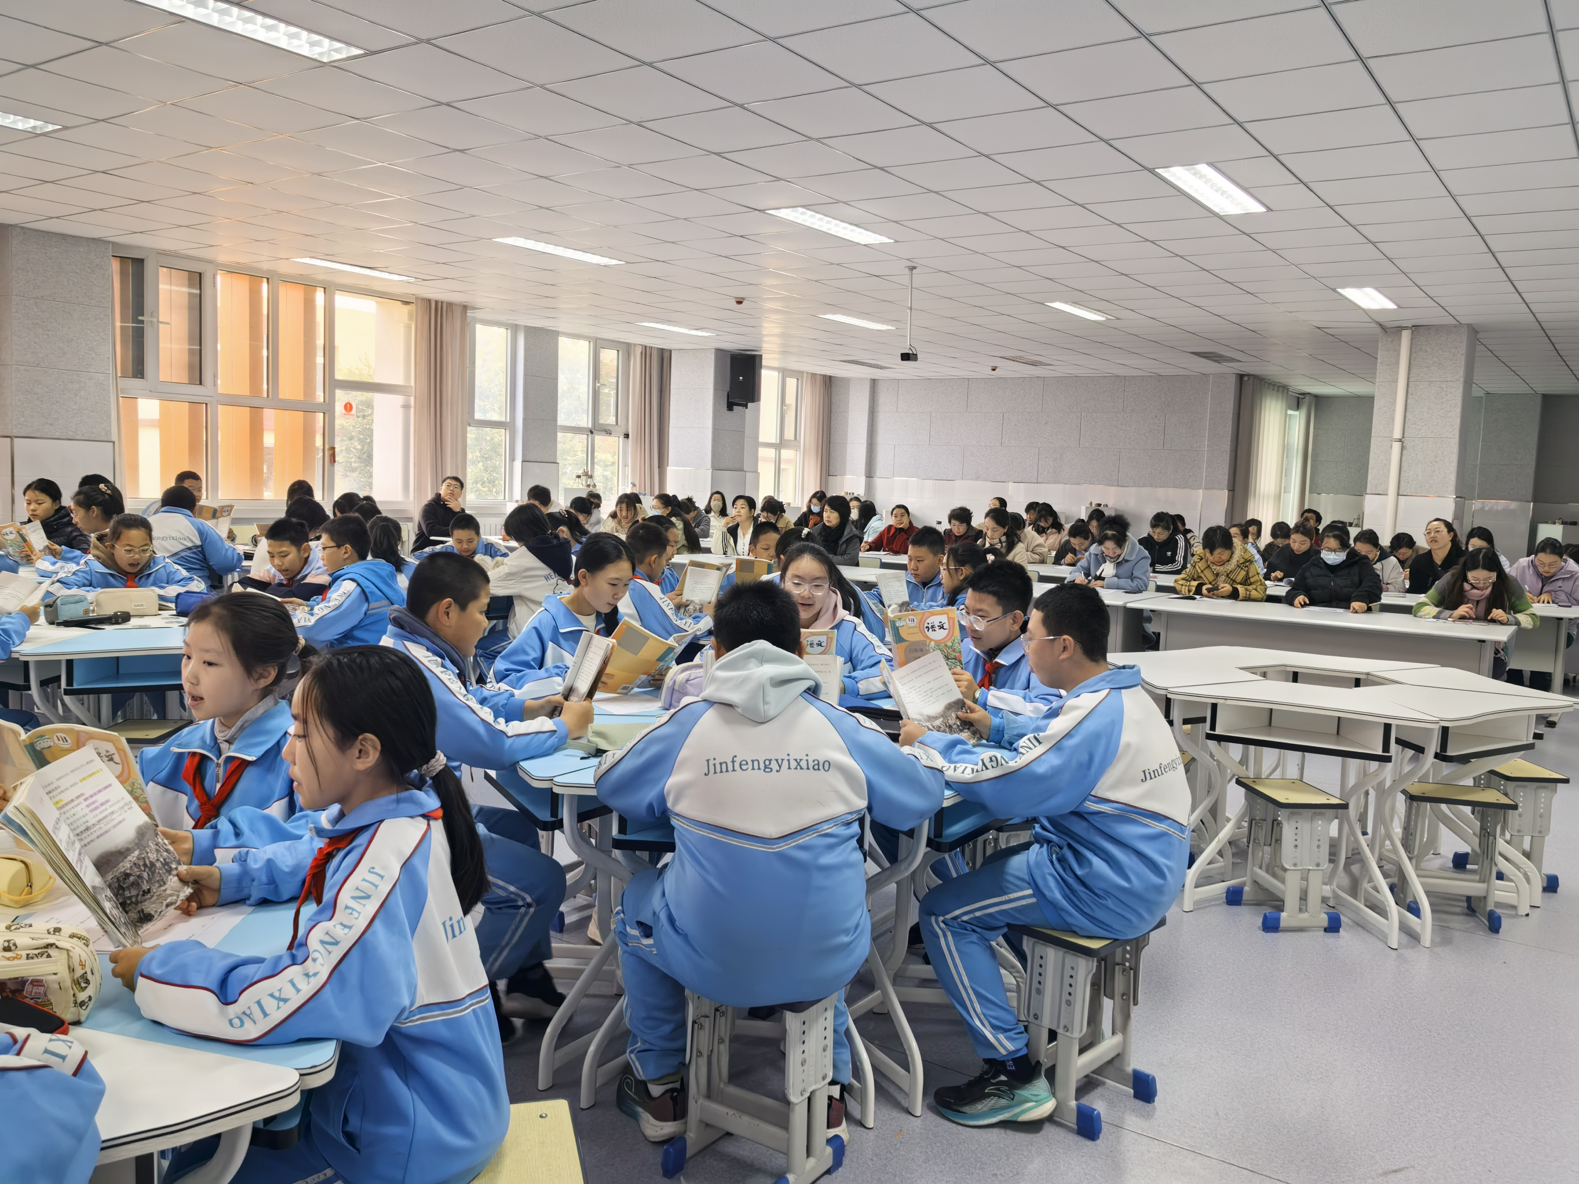
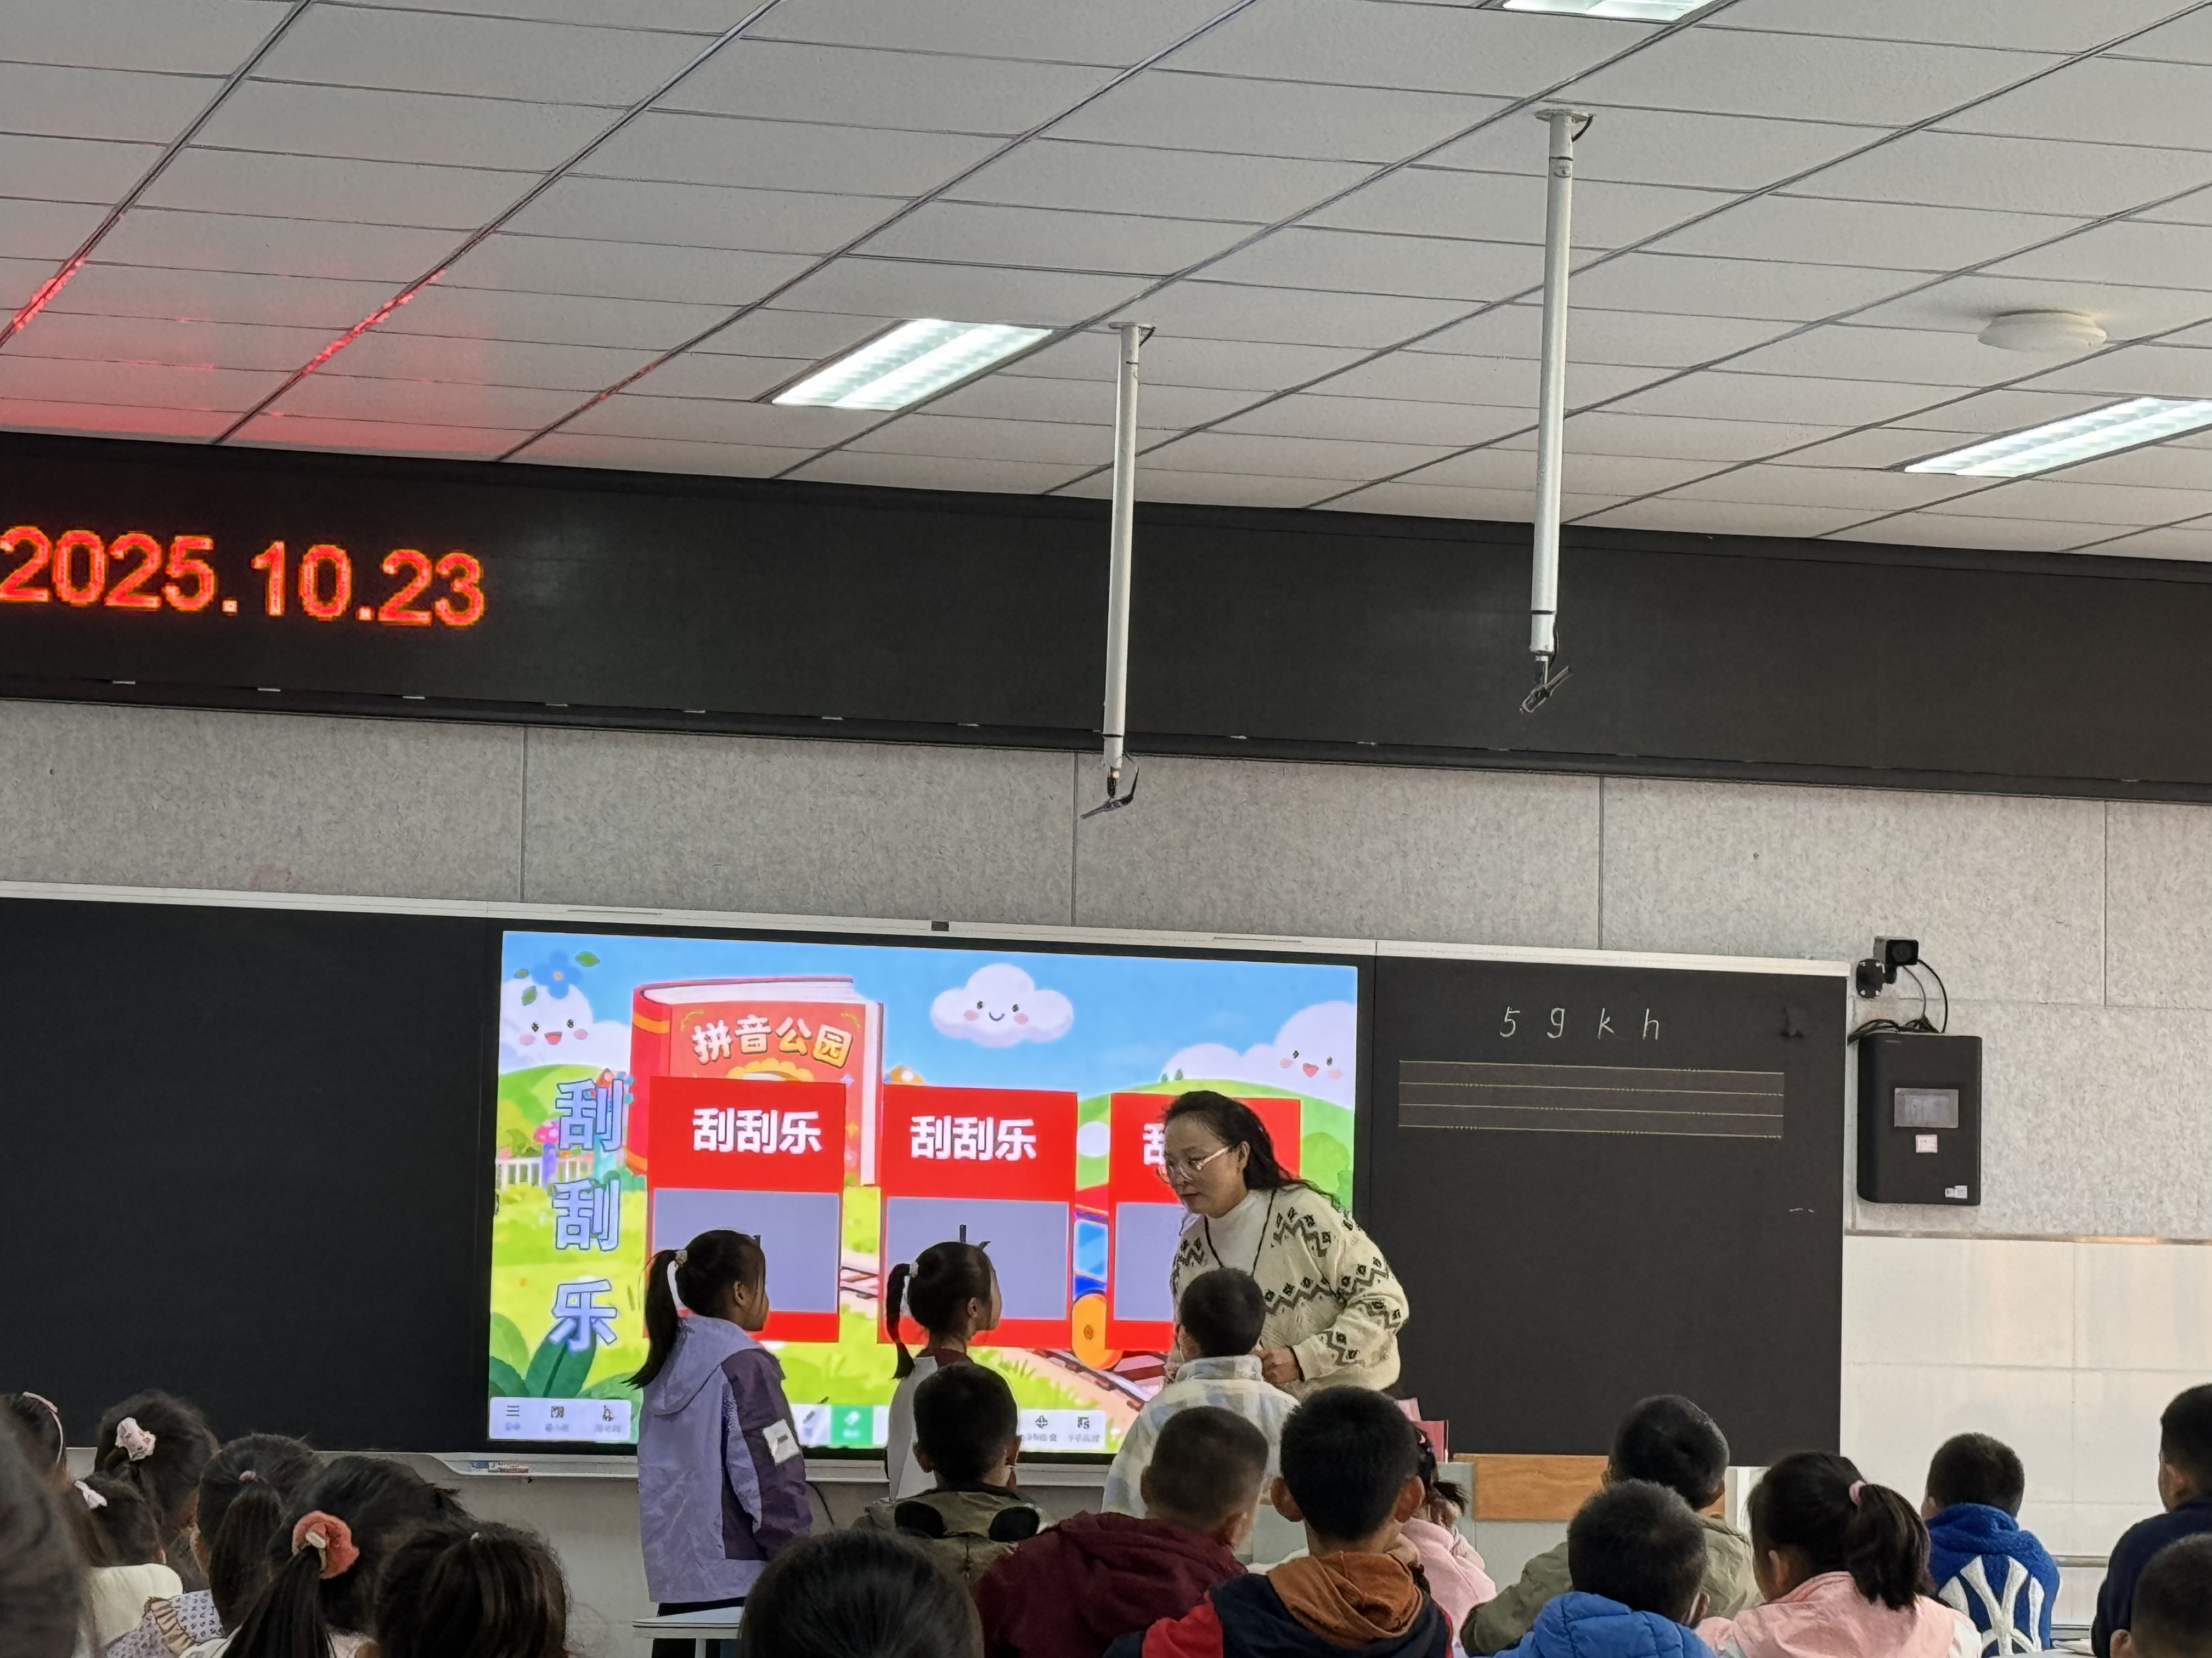
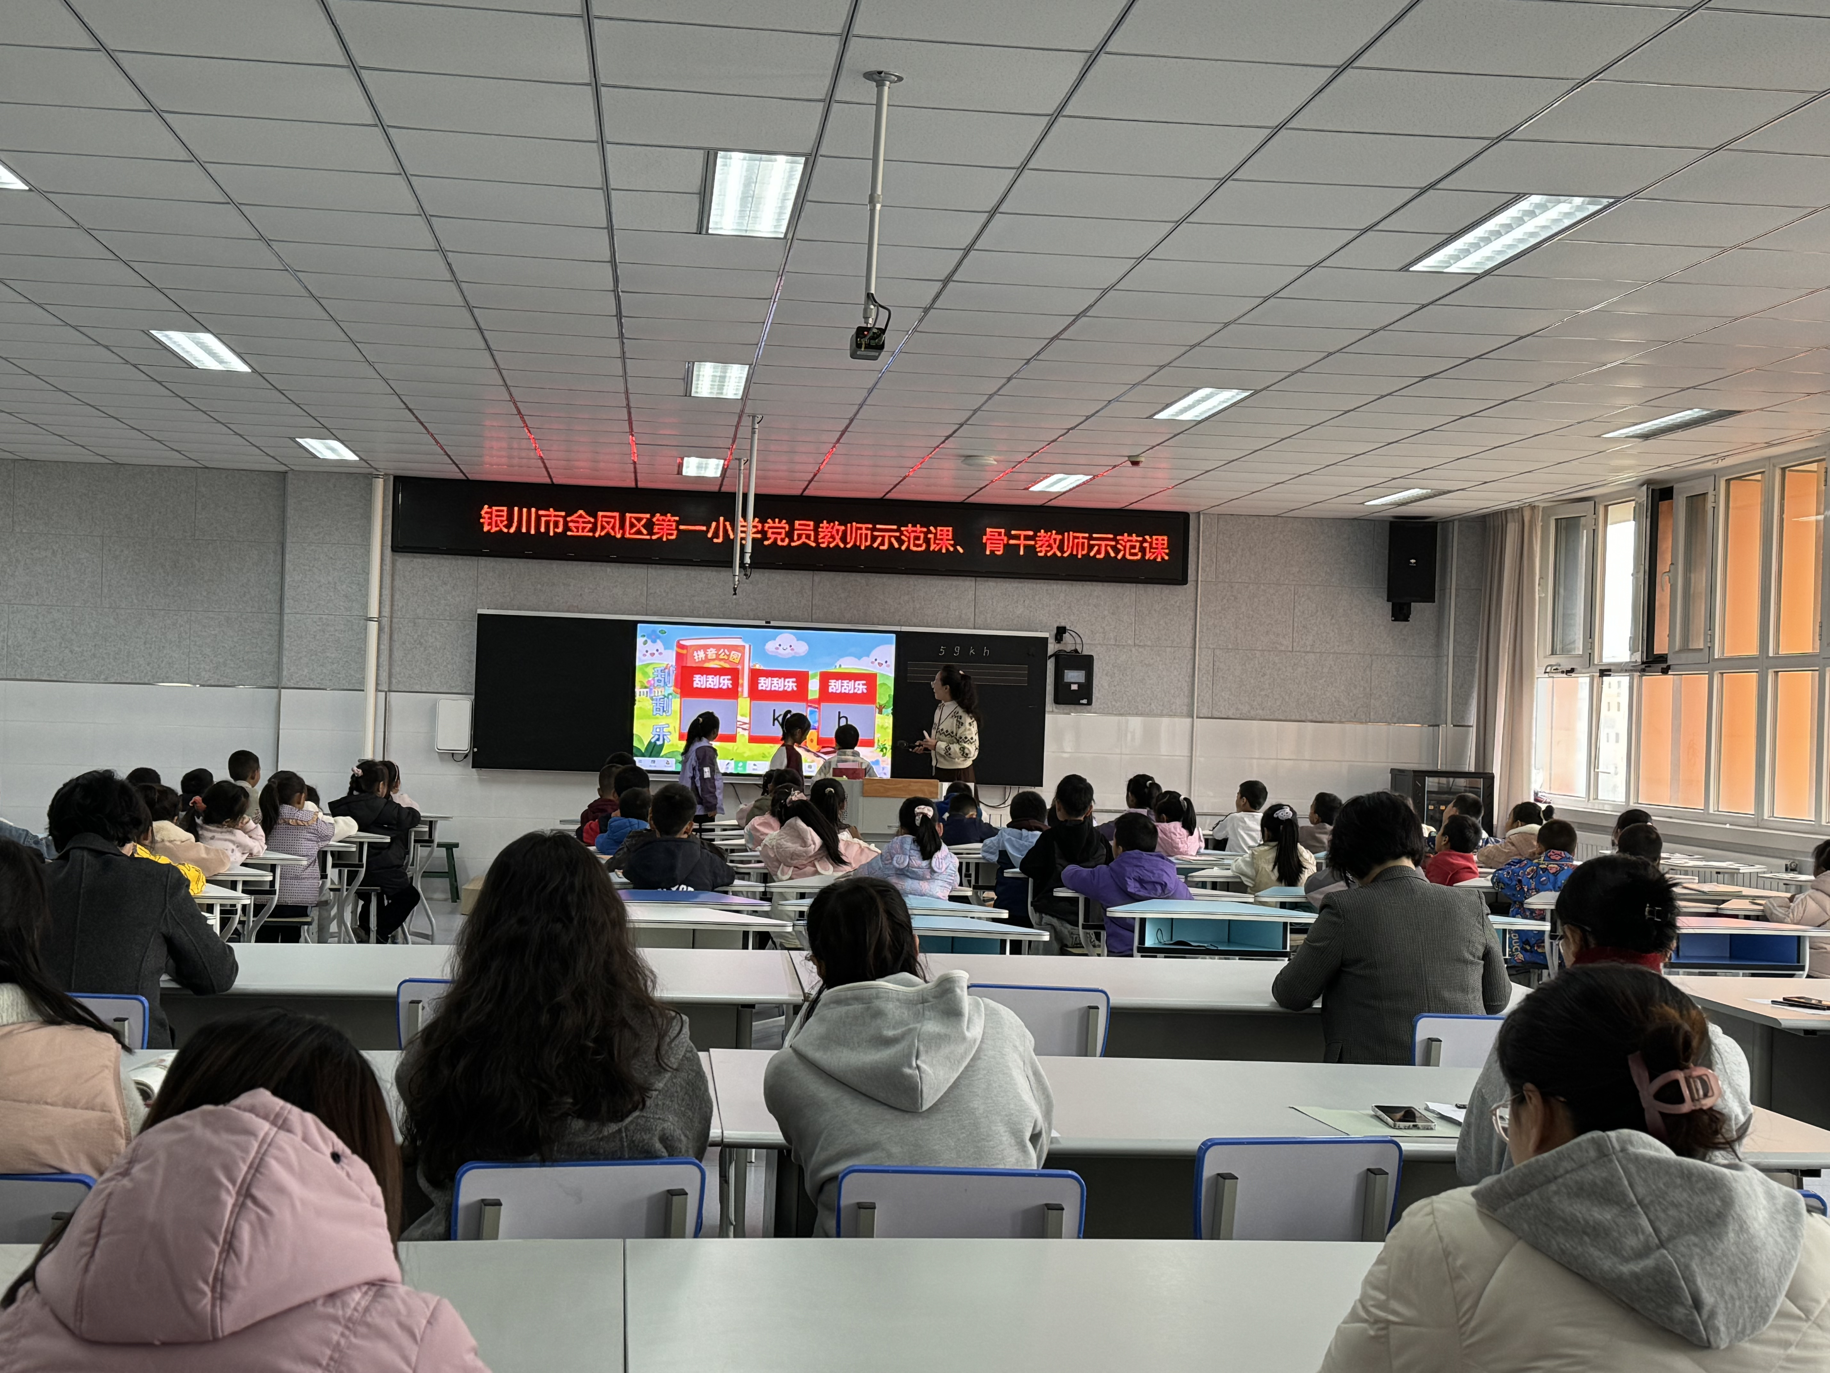
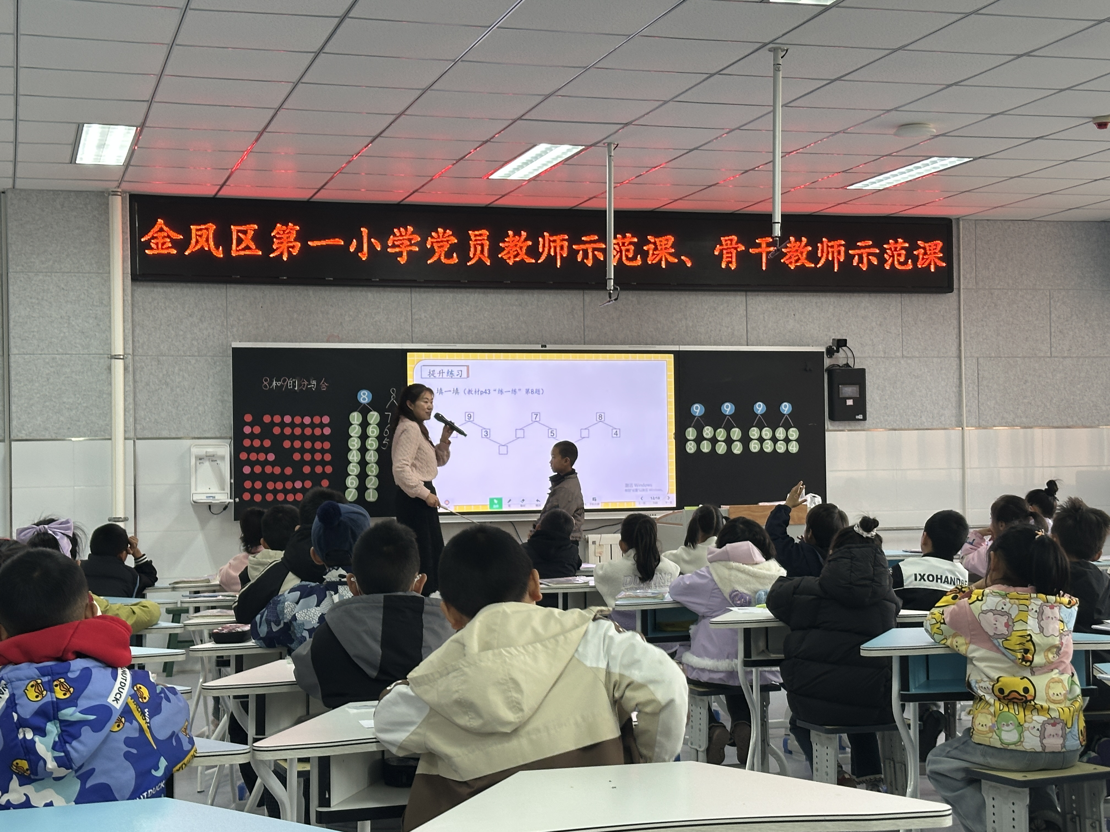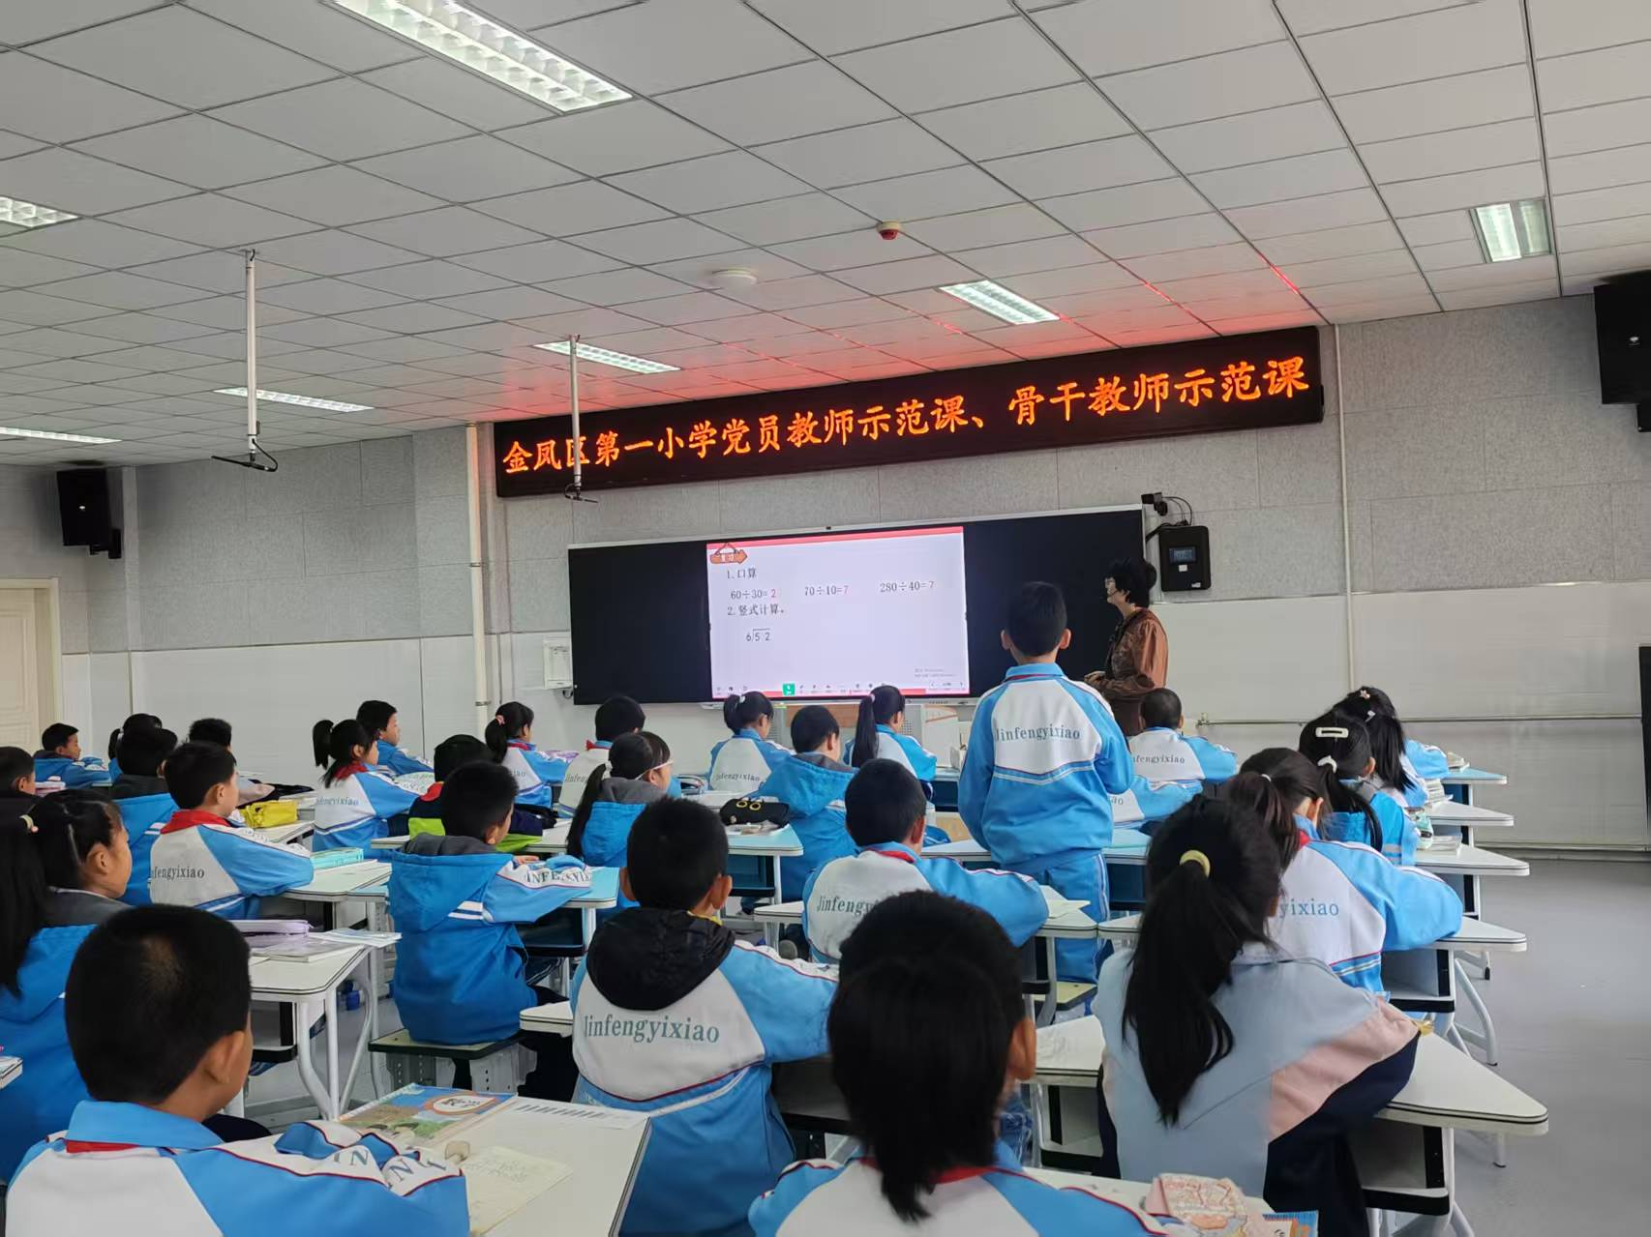
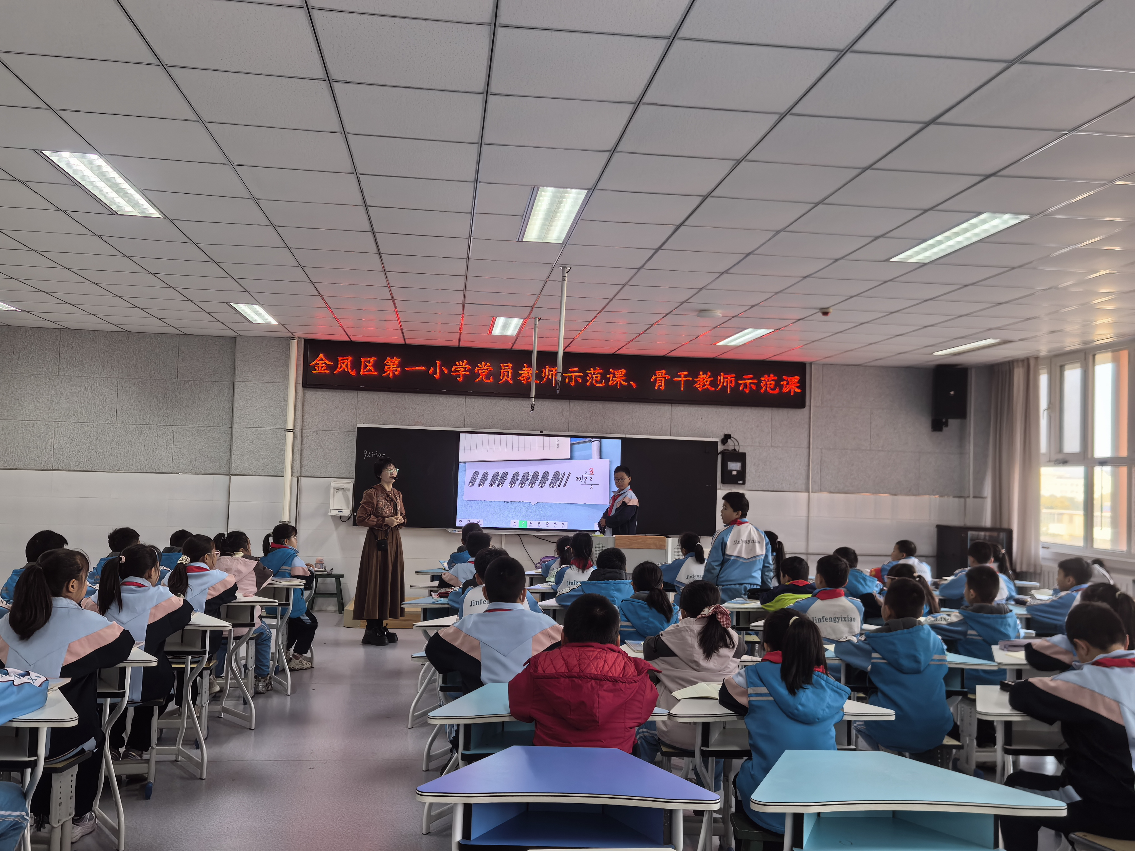
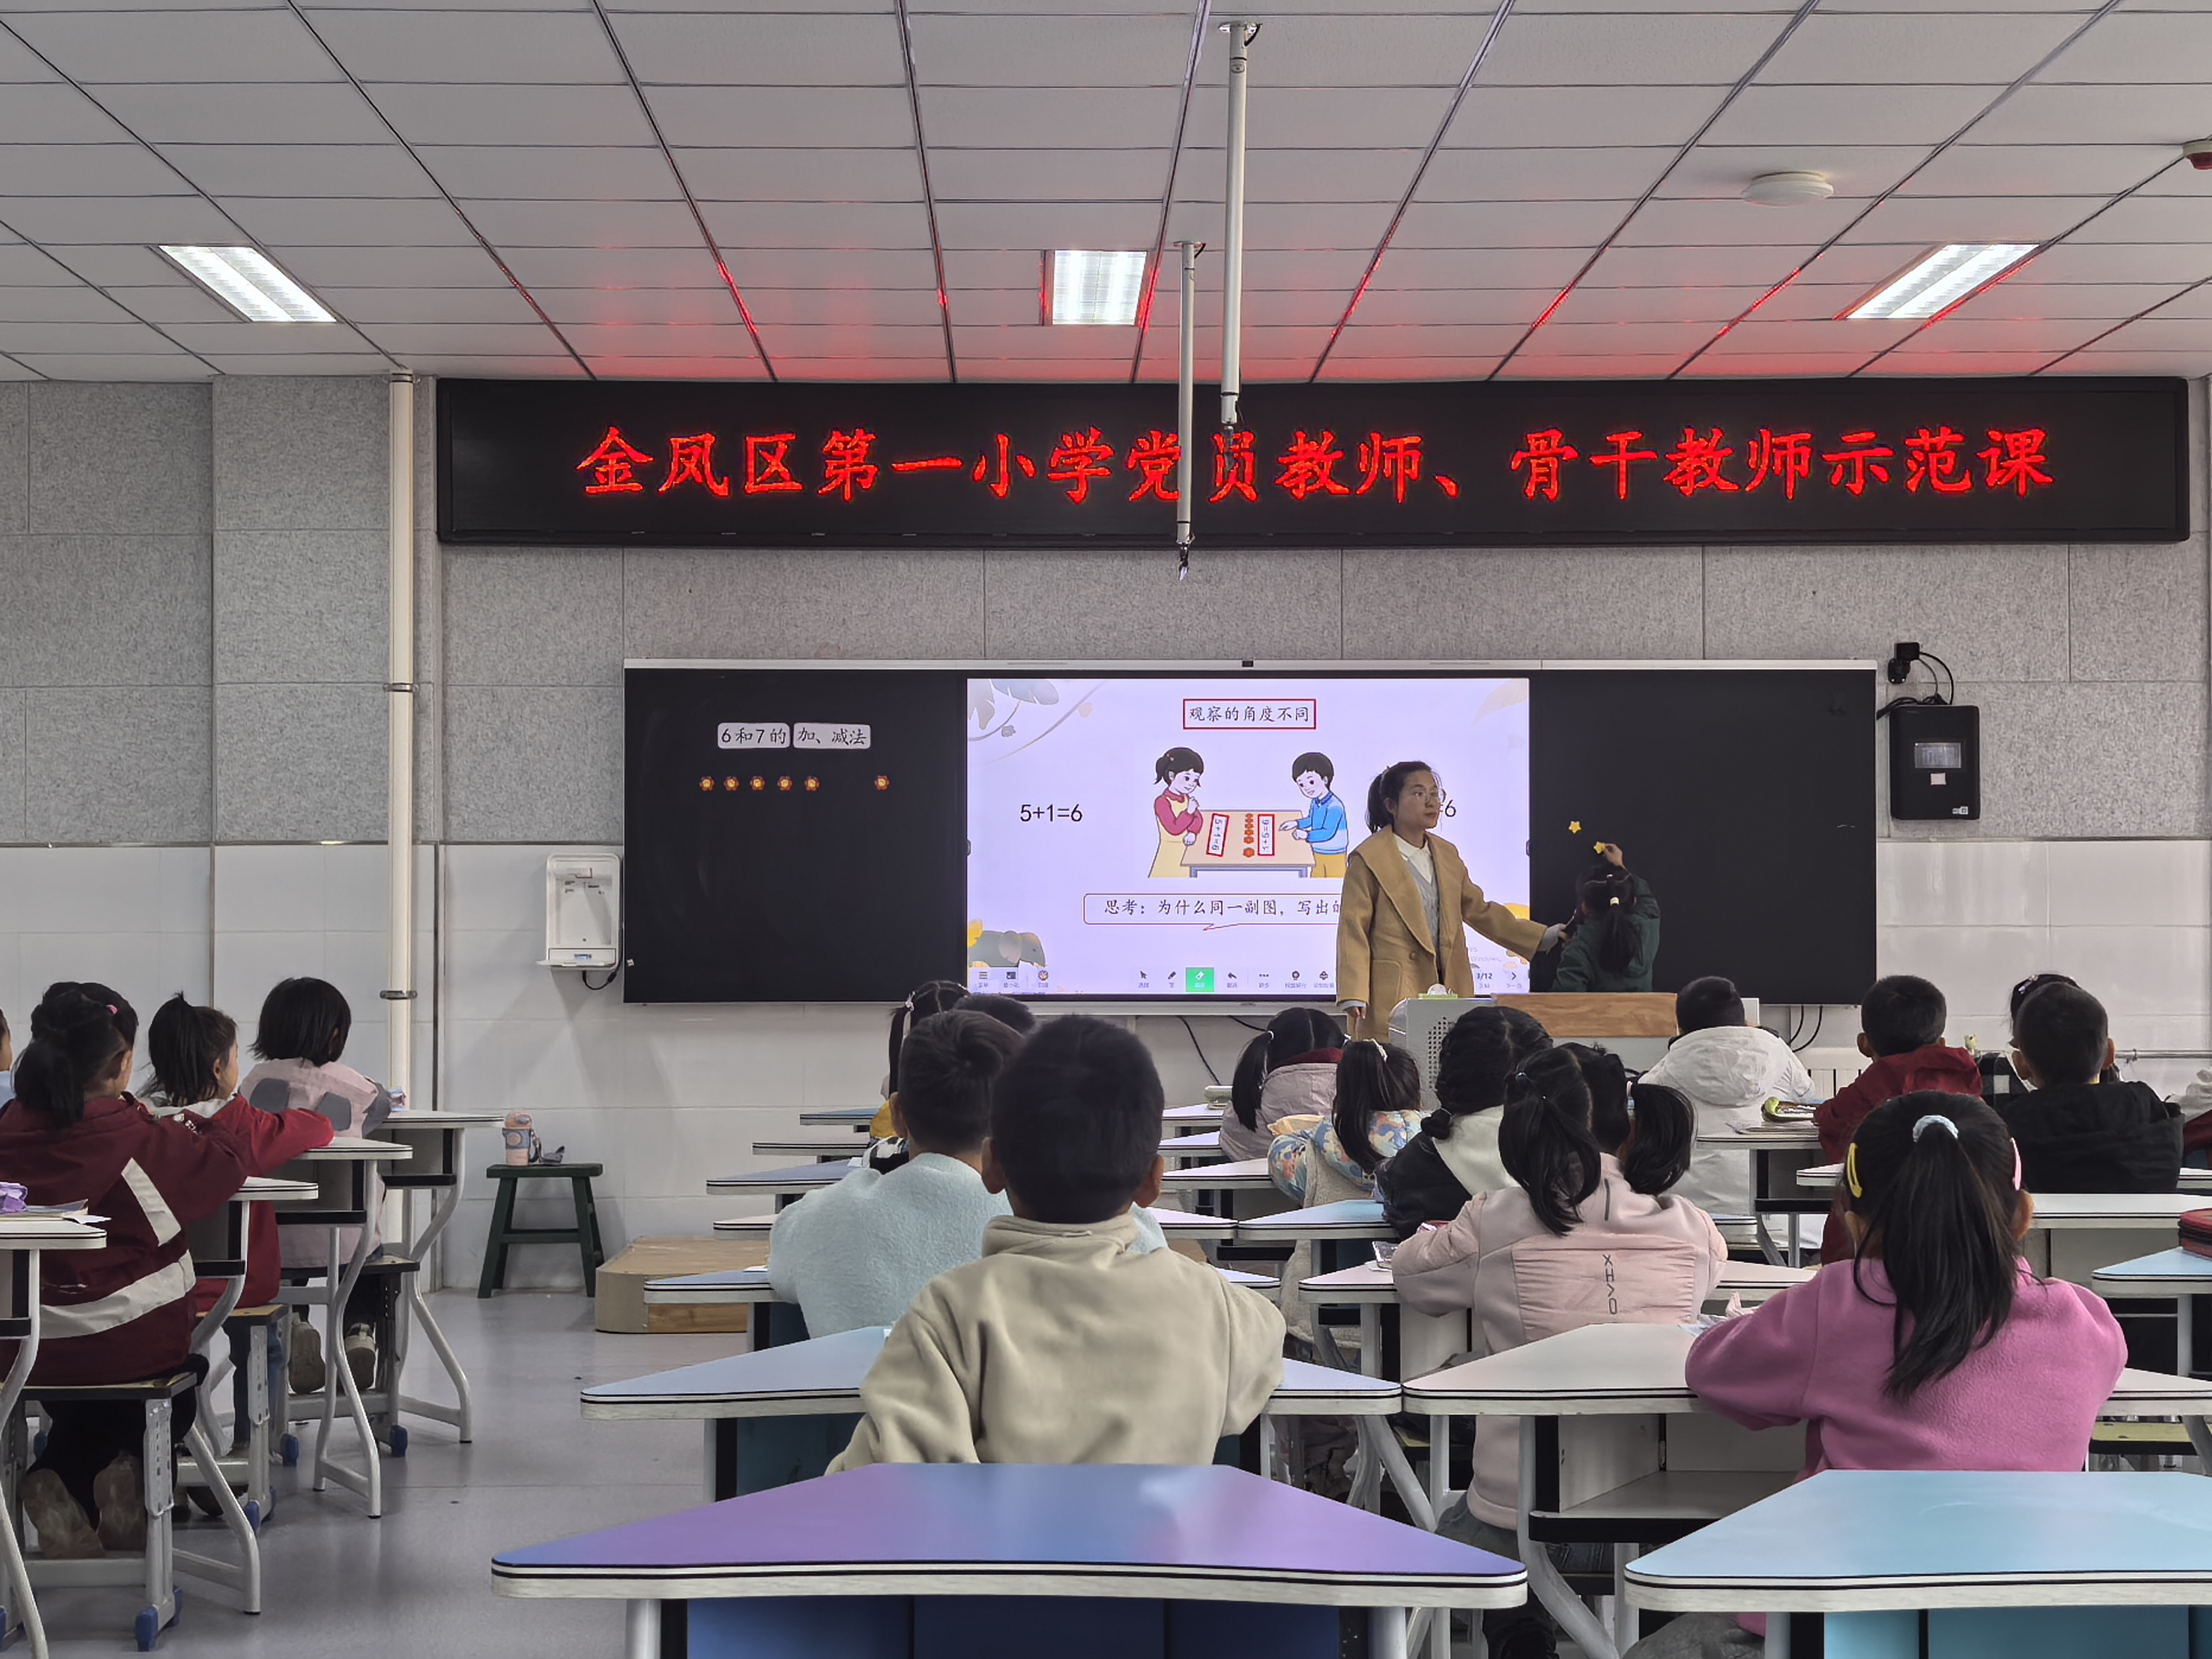

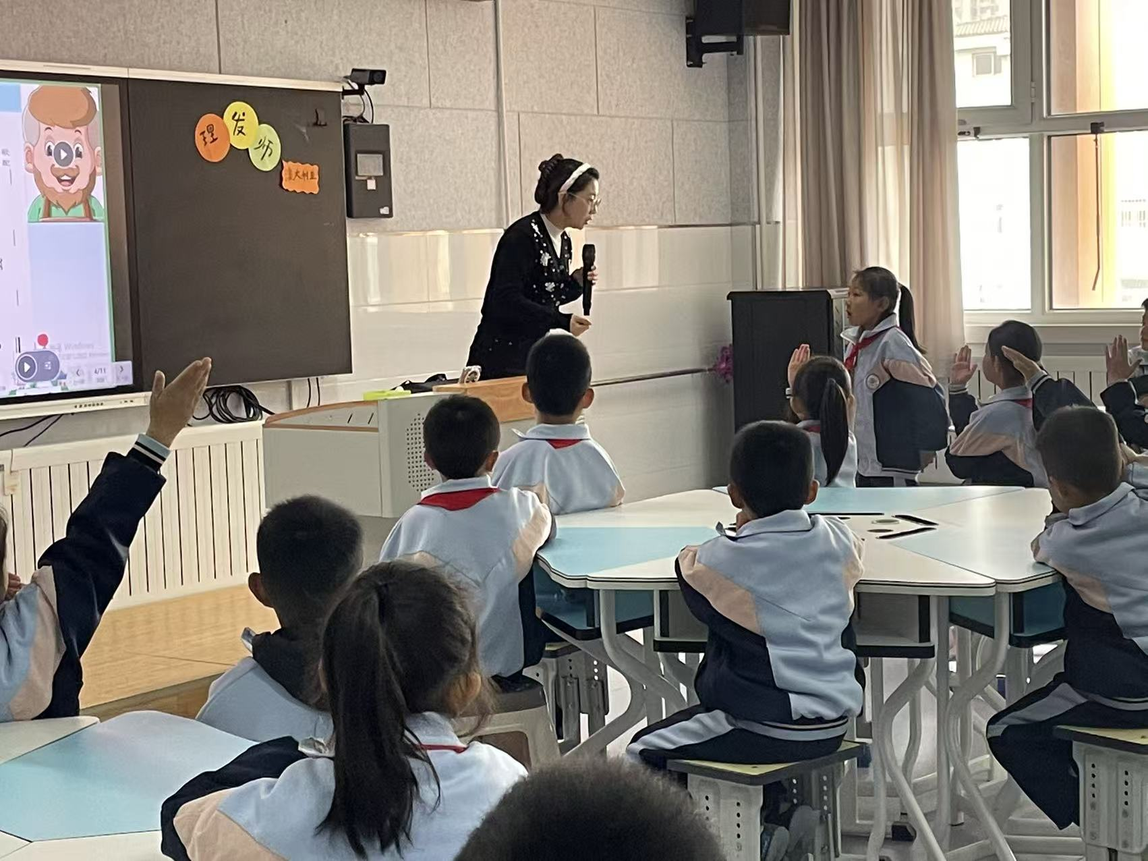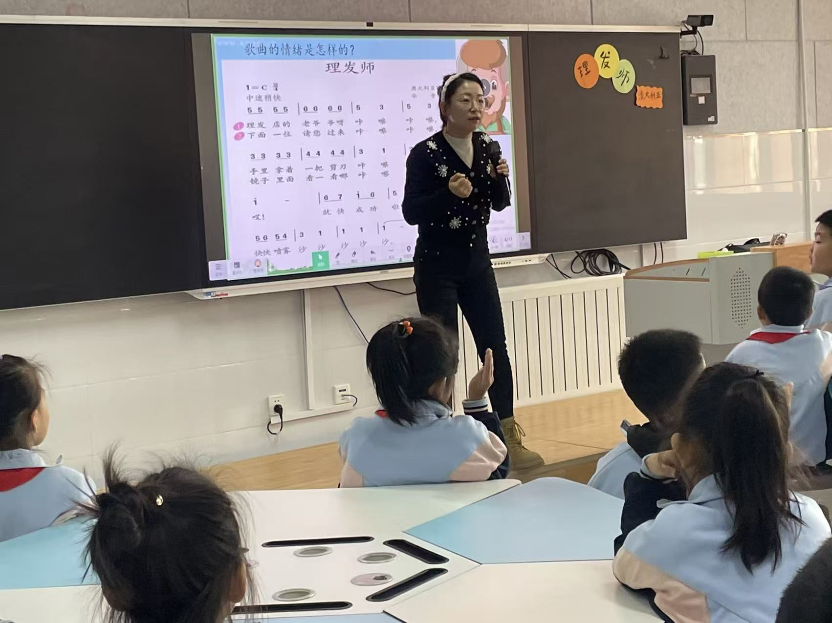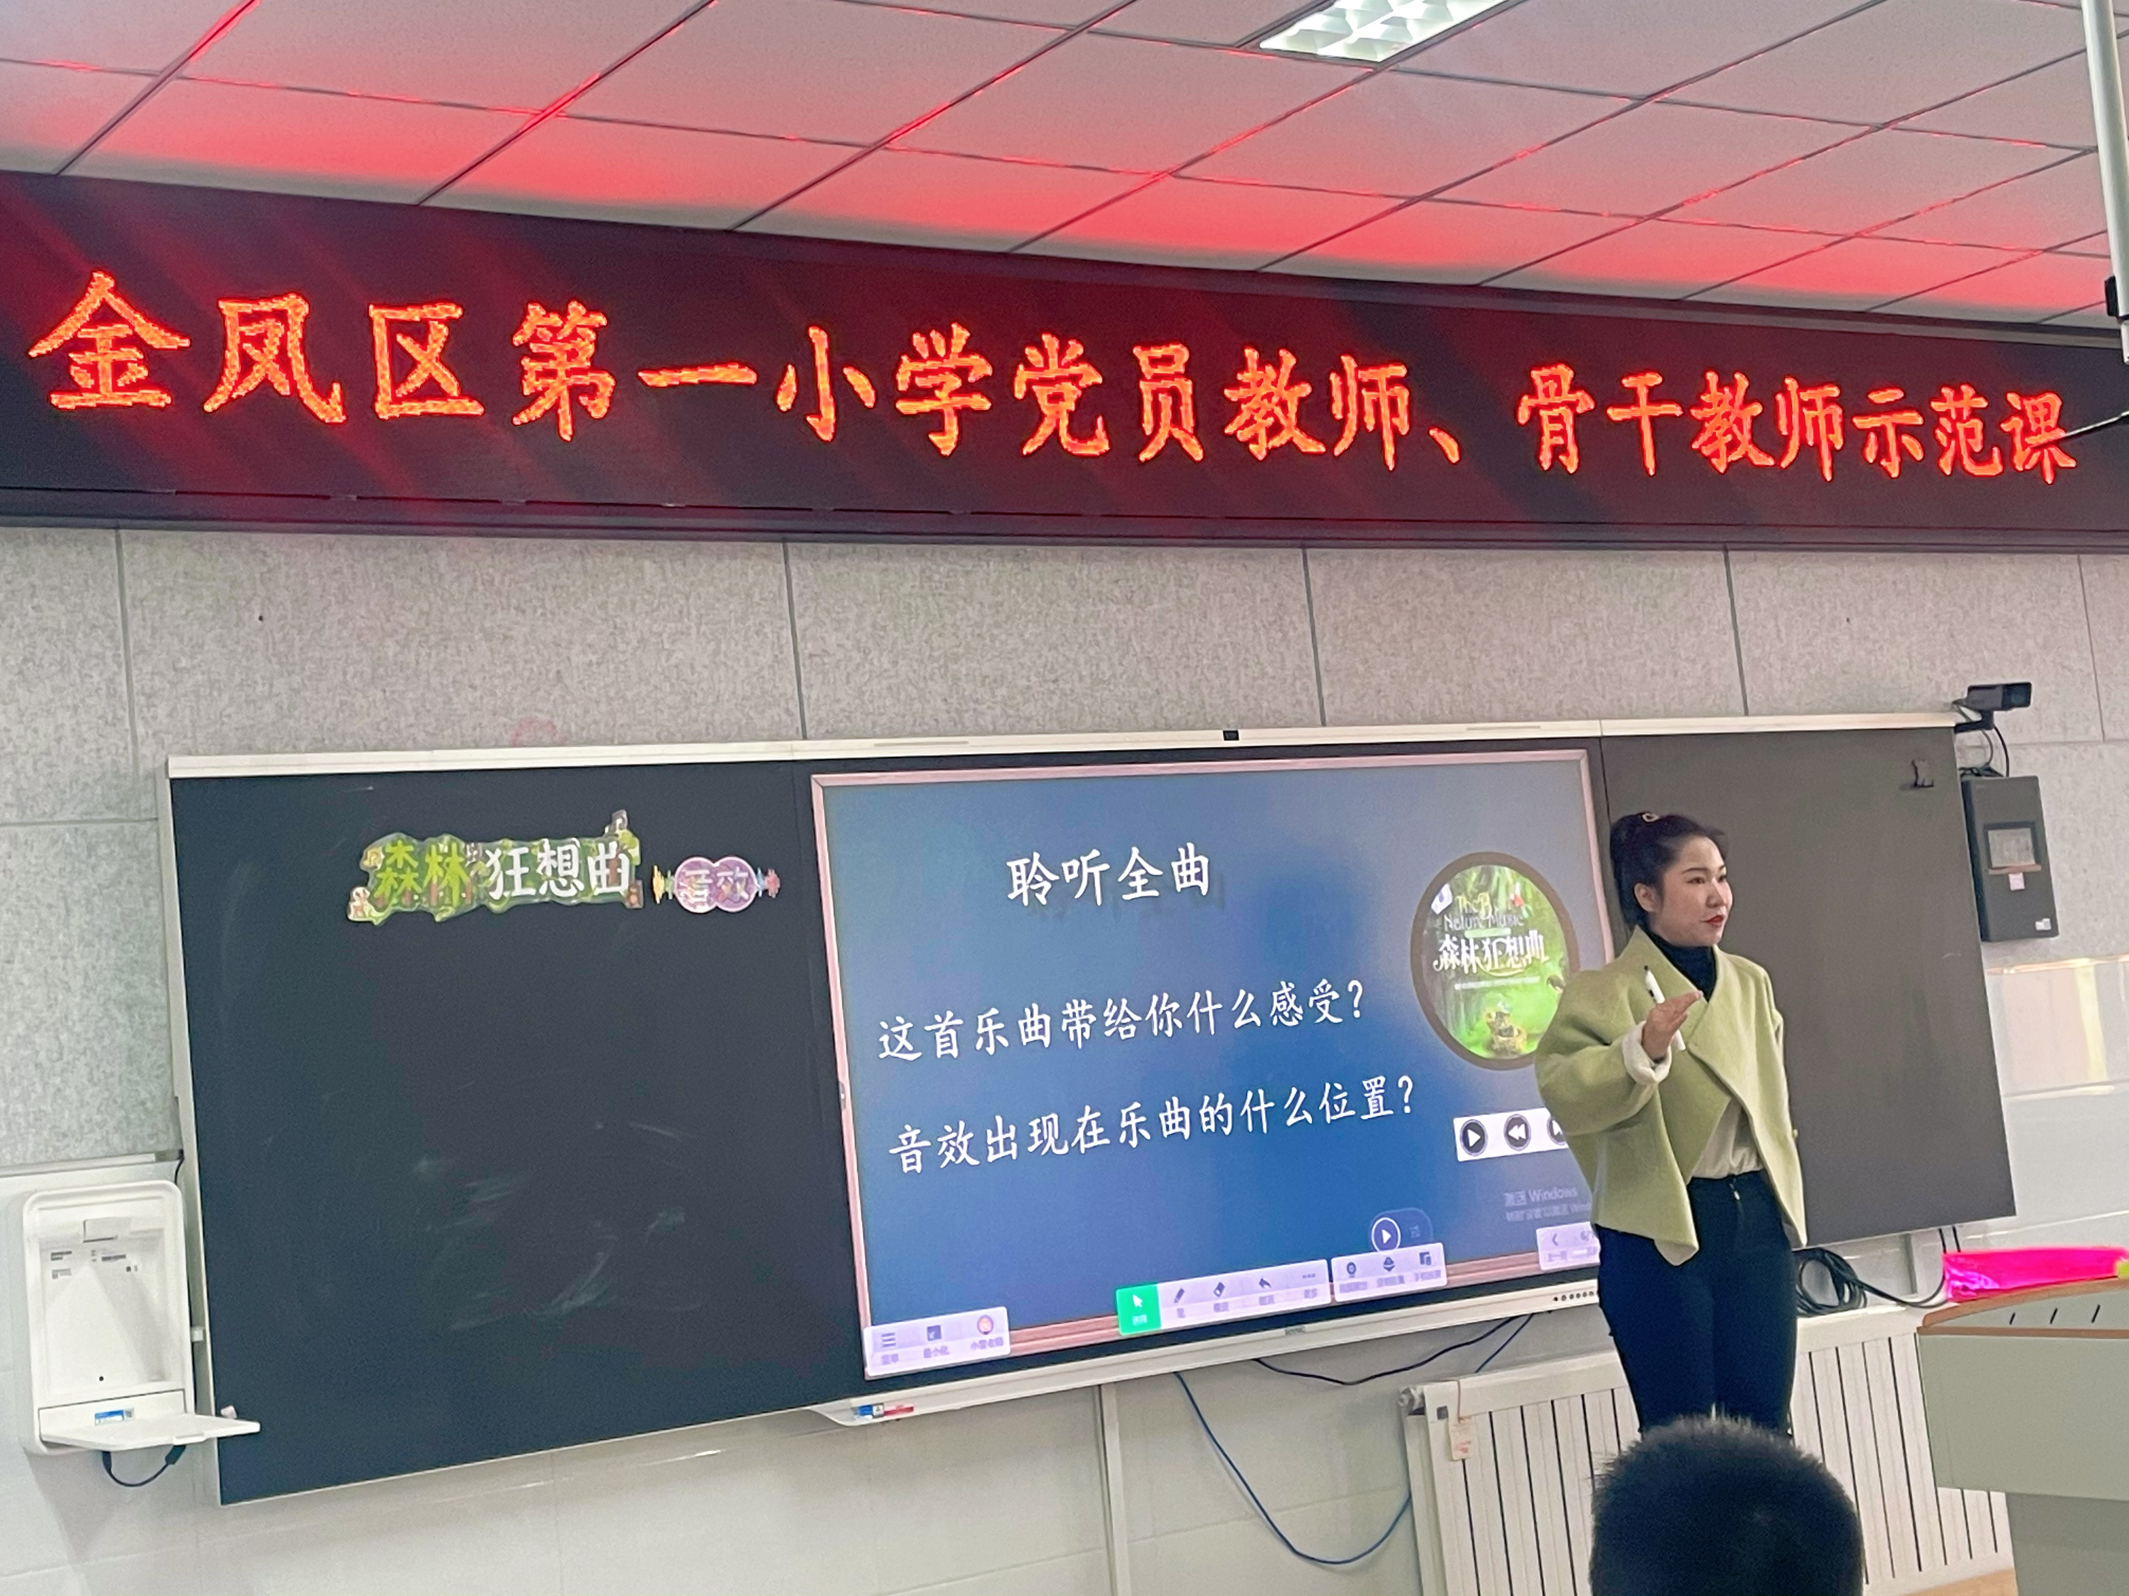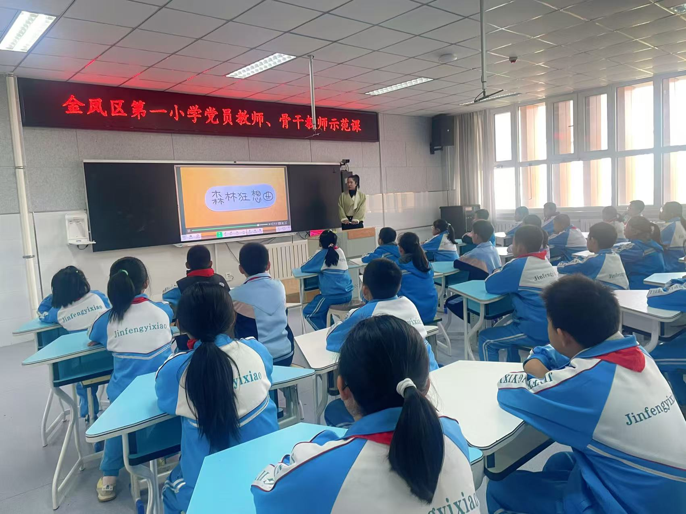
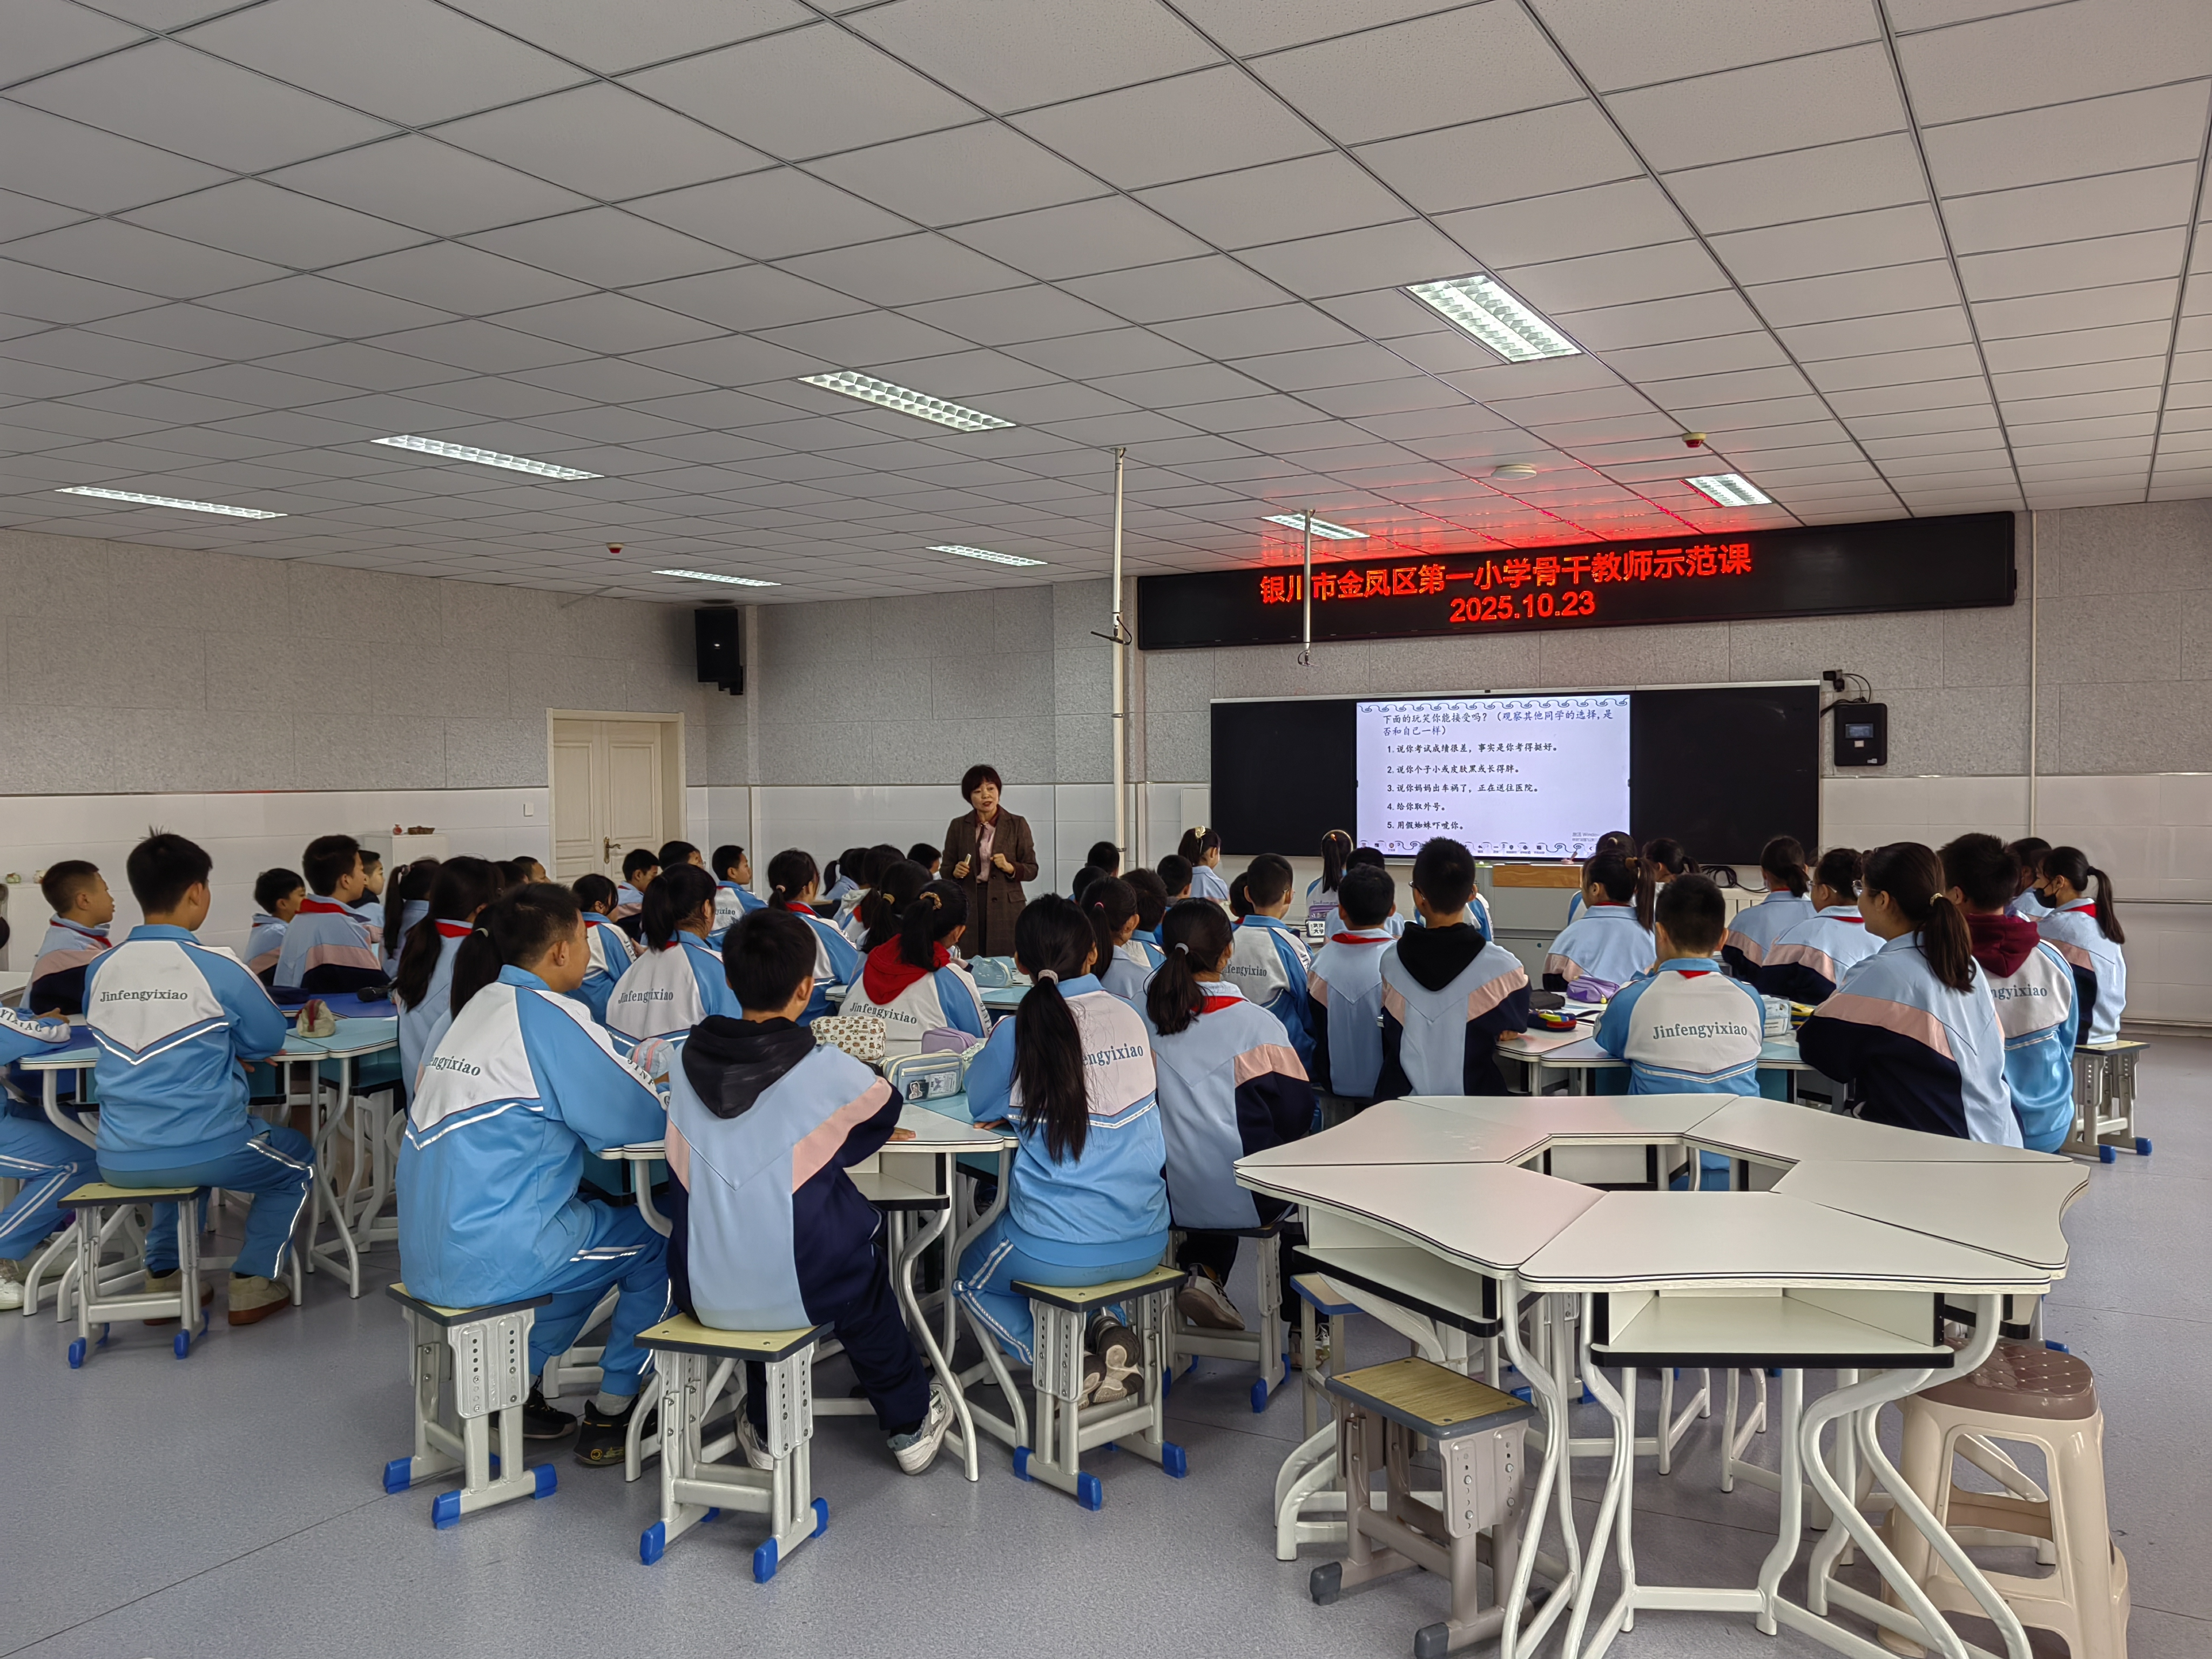
签发：马小燕 编校：李秀英 供稿：史雪莲
抄送：金凤区教育局

